

O Vereador que a presente subscreve, depois de observar as normas regimentais, **INDICA** ao Excelentíssimo Senhor Chefe do Poder Executivo Municipal, através do órgão competente da Administração, um estudo de viabilidade para a construção de passarela na Estrada do Imburo, na altura do Posto Modelo e da Ajuda de Cima, que atenda a demanda de circulação pessoas que virá da nova praça que está a ser construída no local do antigo campo de futebol no local.

**Justificativa: A medida se faz necessária para contribuir para maior segurança do trânsito no local, beneficiando usuários e transeuntes da referida via, e máxime os moradores da região, porquanto a nova praça aumentará a circulação de pessoas e moradores numa via de grande fluxo de veículos, onde se tornará uma travessia perigosa e só existe uma faixa de pedestres em um único trecho mais afastado da futura praça.**

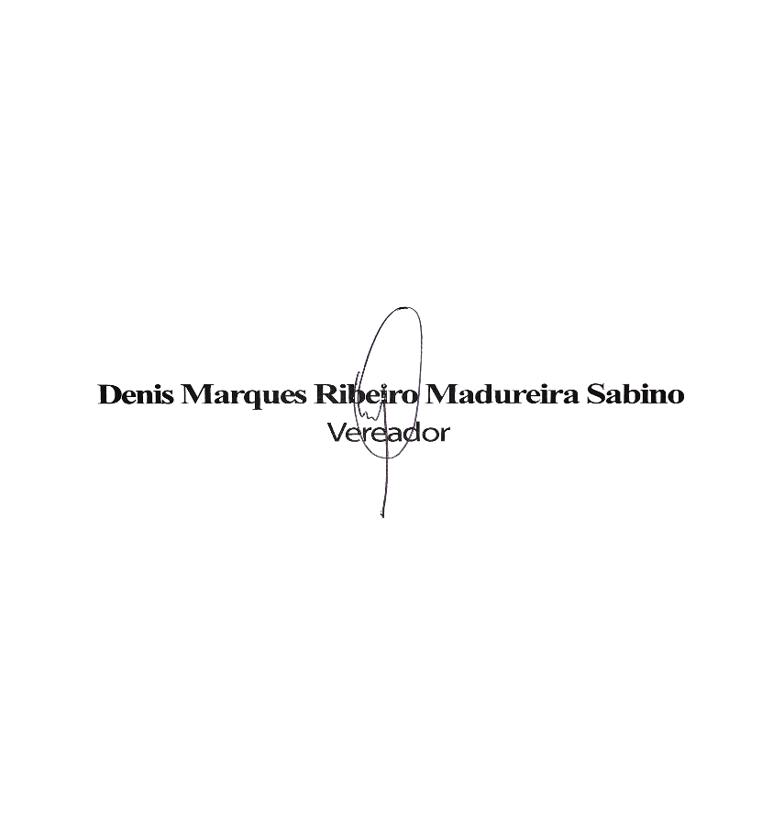

Sala das Sessões, 05 de Setembro de 2025.